**详解PCB板的ESD**

　最近在做电子产品的ESD测试，从不同的产品的测试结果发现，这个ESD是一项很重要的测试：如果[电路板](http://ee.ofweek.com/KW-dianluban.html" \o "电路板" \t "_blank)设计的不好，当引入静电后，会引起产品的死机甚至是元器件的损坏。以前只注意到ESD会损坏元器件，没有想到，对于电子产品也要引起足够的重视。

　　ESD,也就是我们常说的静电释放(Electro-Static discharge)。从学习过的知识中可以知道，静电是一种自然现象，通常通过接触、摩擦、电器间感应等方式产生，其特点是长时间积聚、高电压(可以产生几千伏甚至上万伏的静电)、低电量、小电流和作用时间短的特点。对于电子产品来说，如果ESD设计没有设计好，常常造成电子电器产品运行不稳定，甚至损坏。

　　在做ESD放电测试时通常采用两种方法：接触放电和空气放电。接触放电就是直接对待测设备进行放电;空气放电也称为间接放电，是强磁场对邻近电流环路耦合产生。这两种测试的测试电压一般为2KV-8KV，不同地区要求不一样，因此在设计之前，先要弄清楚产品针对的市场。

　　以上两种情况是针对人体在接触到电子产品时，因人体带电或其他原因引起电子产品不能工作而进行的基本测试。下图是一些地区在一年中不同月份的空气湿度统计。从图中可以看出Lasvegas全年的湿度最少，该地区的电子产品要特别注意ESD的保护。

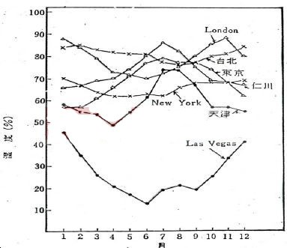

　　全球各地的湿度情况不一样，但是同时在一个地区，若空气湿度不一样，产生的静电也不相同。下表是搜集到的数据，从中可以看出静电随着空气湿度的减小而变大。这也间接的说明北方的冬天，脱毛衣时产生的静电火花很大的原因。

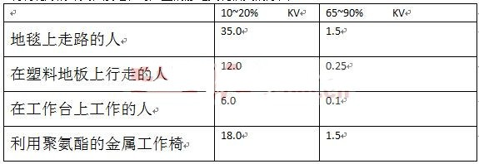

　　既然静电这么大的为危害，我们如何进行防护呢?我们在进行静电防护设计时通常分三步走：防止外部电荷流入电路板而产生损坏;防止外部磁场对电路板产生损坏;防止静电场产生的危害。

　　在实际电路设计中我们会采用以下几种方法的一种或几种来进行静电保护：

　　1、 雪崩二极管来进行静电保护。这也是设计中经常用到的一种方法，典型做法就是在关键信号线并联一雪崩二极管到地。

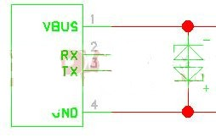

　　该法是利用雪崩二极管快速响应并且具有稳定钳位的能力，可以在较短的时间内消耗聚集的高电压进而保护电路板。

　　2、 使用高压电容进行电路保护。

　　该做法通常将耐压至少为1.5KV的陶瓷电容放置在I/O[连接器](http://ee.ofweek.com/CAT-2836-Componentconnector.html)或者关键信号的位置，同时连接线尽可能的短，以便减小连接线的感抗。若采用了耐压低的电容，会引起电容的损坏而失去保护的作用。

　　3、 采用铁氧磁珠进行电路保护。

　　铁氧磁珠可以很好的衰减ESD电流，并且还能抑制辐射。当面临着两方面问题时，一个铁氧磁珠会时一个很不错的选择。

　　4、 火花间隙法。

　　这种方法是在一份材料中看到的，具体做法是在铜皮构成的微带线层使用尖端相互对准的三角铜皮构成，三角铜皮一端连接在信号线，另一个三角铜皮连接地。当有静电时会产生尖端放电进而消耗电能。

　　5、 采用LC滤波器的方法进行保护电路。

　　LC组成的滤波器可以有效的减小高频静电进入电路。电感的感抗特性能很好的抑制高频ESD进入电路，而电容有分流了ESD的高频能量到地。同时，该类型的滤波器还可以圆滑信号边缘而较小RF效应，性能方面在信号完整性方面又有了进一步的提高。

　　6、 多层板进行ESD防护。

　　当资金允许的情况下，选择多层板也是一种有效防止ESD的一种手段。在多层板中，由于有了一个完整的地平面靠近走线，这样可以使ESD更加快捷的耦合到低阻抗平面上，进而保护关键信号的作用。

　　7、 电路板外围留保护带的方法保护法。

　　这种方法通常是在电路板周围画出不加组焊层的走线。在条件允许的情况下将该走线连接至外壳，同时要注意该走线不能构成一个封闭的环，以免形成环形天线而引入更大的麻烦。

　　8、 采用有钳位二极管的CMOS器件或者TTL器件进行电路的保护。

　　这种方法是利用了隔离的原理进行电路板的保护，由于这些器件有了钳位二极管的保护，在实际电路设计中减小了设计的复杂度。

　　9、 多采用去耦电容。

　　这些去耦电容要有低的ESL和ESR数值，对于低频的ESD来说，去耦电容减小了环路的面积，由于其ESL的作用使电解质作用减弱，可以更好的滤除高频能量。

　　总之，ESD虽然可怕，甚至会带来严重后果，但是，只有保护好电路上电源和信号线，那么就能有效的防止ESD的电流流入PCB中。其中，我老大经常说的一句“一个板子的良好接地才是王道”，希望这句话也能给大家带来打破天窗的效果。